IT Ticket Manager
  - UML диаграммы и пояснение | Этап 3
Учебный проект настольного приложения

Параметр | Значение
Студент | Tcacenco Dmitrii
Группа | P2524r
Преподаватель | Natalia Gairunova
Основа | SRS этапа 2 и планирование этапа 1
Статус | Проектная UML-модель

Документ содержит Use Case Diagram и Activity Diagram для IT Ticket Manager. Диаграммы согласованы со сценариями UC-01–UC-06, функциональными требованиями FR-001–FR-031 и бизнес-правилом: подтверждение решения является событием, а не отдельным статусом. Реальная SMTP-доставка не заявляется как реализованная.

Состав материалов
Материал | Назначение
Use Case Diagram | Роли и доступные действия пользователя и IT-техника.
Activity Diagram | Процесс от создания заявки до закрытия с альтернативной ветвью отказа.
PlantUML .puml | Исходники диаграмм для дальнейшего редактирования и рендера.
PNG и SVG | Растровое и векторное представления диаграмм.

1. Use Case Diagram
Диаграмма вариантов использования показывает внешних акторов и доступные им действия в границах системы. Обе роли проходят авторизацию, но права после входа различаются.
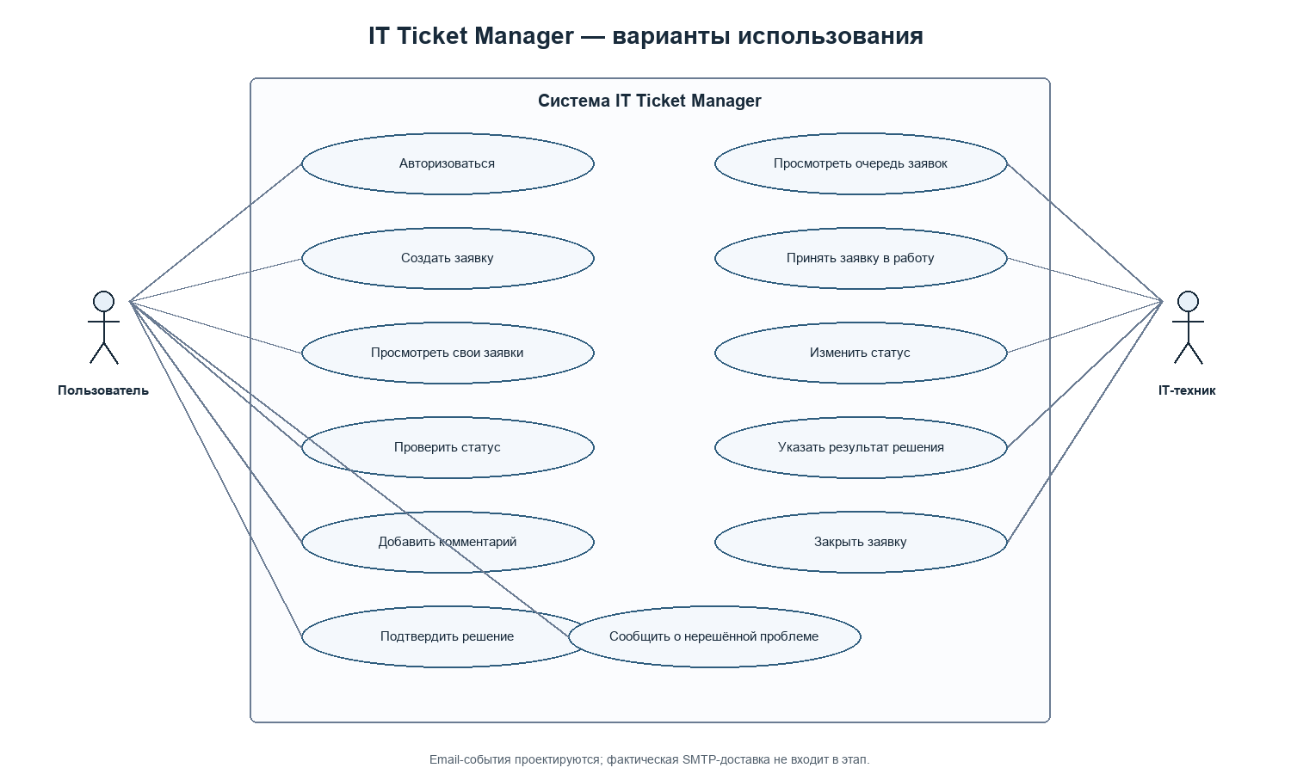
Рисунок 1 — Диаграмма вариантов использования IT Ticket Manager

1.1 Согласование со сценариями и требованиями
Элемент диаграммы | Сценарии SRS | Требования
Авторизоваться | Общее предусловие UC-01–UC-06 | FR-001–006
Создать заявку | UC-01 | FR-007–011
Очередь и приём в работу | UC-02 | FR-012–018
Результат решения | UC-03 | FR-018, FR-024
Подтверждение или отказ | UC-04 | FR-019–020
Закрытие заявки | UC-05 | FR-021–022
История и комментарии | UC-06 и карточка | FR-016, FR-023, FR-026–028
Email-события | UC-01–UC-05 | FR-029–031

В диаграмму не добавлена административная роль: SRS определяет обязательными только пользователя и техника. Email-события показаны как проектируемая интеграционная граница, а не как самостоятельная роль с подтверждённой доставкой.

2. Activity Diagram
Диаграмма активности описывает основной поток обработки одной заявки и ответственность участников. Дорожки разделяют действия пользователя, системы и IT-техника.
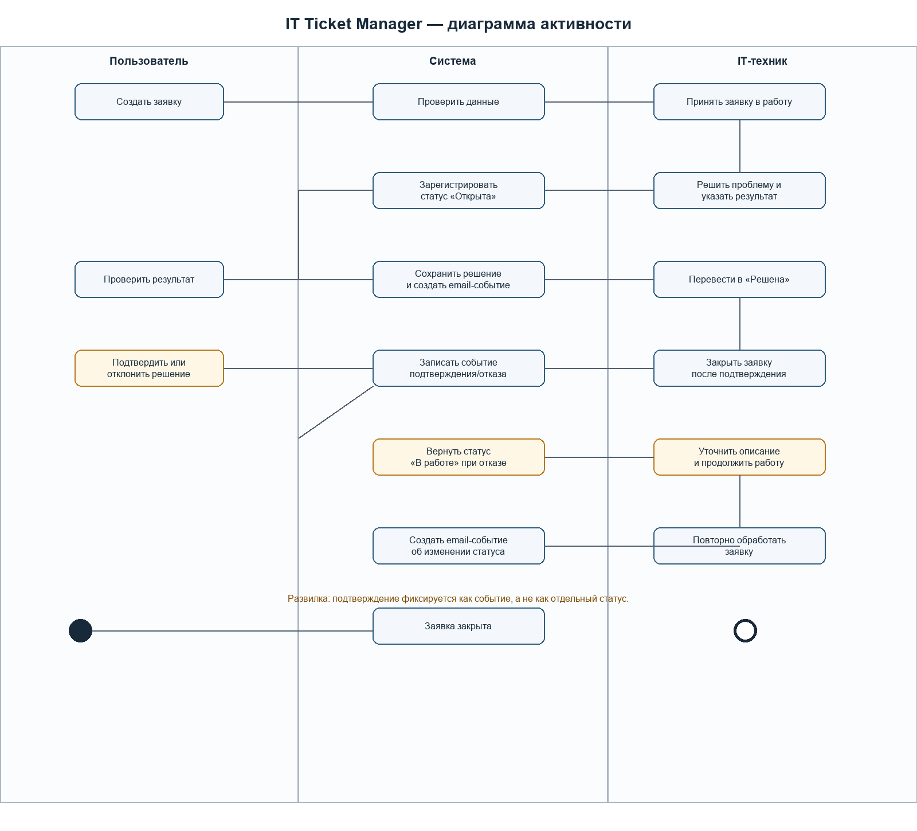
Рисунок 2 — Диаграмма активности с дорожками ответственности

2.1 Основной поток
Шаг | Ответственный | Результат
1 | Пользователь | Заполняет и отправляет заявку.
2 | Система | Проверяет данные и регистрирует статус «Открыта».
3 | IT-техник | Принимает заявку в работу и указывает результат.
4 | Система | Переводит заявку в «Решена» и создаёт email-событие.
5 | Пользователь | Проверяет результат.
6 | IT-техник | Закрывает заявку после подтверждения автора.

2.2 Альтернативные ветви
- Ошибка заполнения: система не создаёт заявку, сообщает о проблемах и возвращает пользователя к исправлению данных.
- Отказ автора: пользователь указывает причину, система сохраняет событие отказа и возвращает заявку в «В работе».
- Повторная обработка: техник уточняет описание и повторно выполняет решение.
- Подтверждение решения: фиксируется в истории как событие; отдельный статус «Подтверждена» не вводится.

3. Проверка соответствия SRS
Правило / требование | Отражение в диаграммах | Результат
Две роли: пользователь и техник | Акторы Use Case и три дорожки Activity | Согласовано
UC-01–UC-06 | Use Case содержит все шесть сценариев | Согласовано
FR-001–031 | Таблица трассировки связывает действия и FR | Согласовано
Подтверждение не является статусом | Событие подтверждения в Activity и пояснительная заметка | Согласовано
Закрытие только после подтверждения | Предусловие явно указано в Use Case и Activity | Согласовано
Отказ возвращает в работу | Альтернативная ветвь Activity | Согласовано
Email проектируется | Подписи email-событий без утверждения SMTP-доставки | Согласовано

4. Артефакты и воспроизводимость
Исходные файлы PlantUML находятся рядом с изображениями. Они используют стандартные конструкции actor, usecase, rectangle, swimlanes, if/then/else и start/stop и предназначены для рендера в PlantUML-совместимом инструменте. SVG является векторным представлением для отчёта, PNG — готовым изображением для вставки в текстовый документ.

5. Вывод
Этап 3 подготовлен как согласованный комплект UML-материалов. Use Case фиксирует границы функциональности и права двух ролей. Activity показывает полный жизненный цикл заявки, контроль корректности данных, решение, подтверждение, возврат в работу и закрытие. Диаграммы не вводят функций, статусов или интеграций, отсутствующих в SRS.

